www.Aviation-Industry-News.com
IL CARGO VOLA SENZA PILOTI

Si sapeva che alla fine ci saremmo arrivati, ma come primo passo non lo potevano certo proporre con passeggeri a bordo. Ebbene si, dopo i droni ecco pronto un innovativo velivolo completamente autonomo, ovvero senza piloti, guidato da terra per il trasporto merci.
Elroy air, una startup statunitense basata a San Francisco che si è dedicata allo sviluppo di velivoli cargo autonomi per espandere in modo massiccio la portata del trasporto espresso, ha appena rivelato i dati relativi al suo velivolo di pre-produzione soprannominato 'Chaparral'. Si tratta di un primo velivolo autonomo, modello C1, ibrido-elettrico VTOL che può accogliere 300-500 libbre di carico (136-227 Kgs) e consegnarlo via aerea fino a 300 miglia (480 km). Questa capacità è decisamente più estesa rispetto alle limitate capacità di carico utile dei droni di consegna. Il Chaparral in pratica crea una "corsia preferenziale" per la logistica di media distanza verso una gamma di località senza precedenti. Con il Chaparral il trasporto aereo di spedizioni prioritarie è ora possibile anche senza aeroporti, il velivolo può consegnare direttamente alle banchine di carico a una velocità 5 volte superiore a quella dei camion.
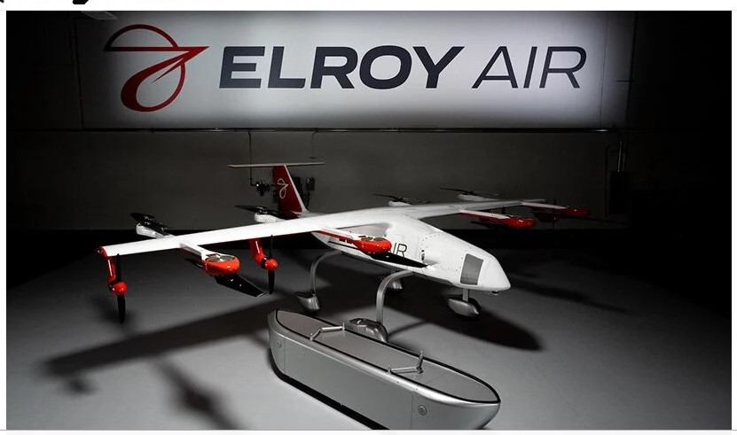

Il Chaparral è dotato di un motore powertrain ibrido-elettrico e di semplici motori ridondanti di sollevamento e volo in avanti. il veicolo è in grado di atterrare, depositare il carico, raccogliere un altro carico e poi decollare di nuovo, tutto in pochi minuti e senza interazione di operatori. E’ progettato per trasportare merci in pod leggeri e aerodinamici che vengono precaricati dal personale di terra, e raccolti autonomamente dal velivolo prima del decollo.

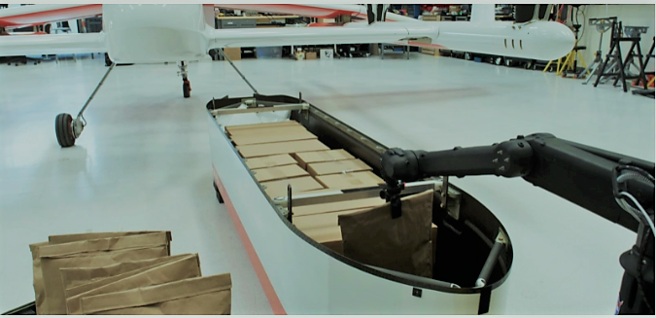

Secondo il Ceo di Elroy Air, David Merrill, il Chaparral è costruito per l'automazione completa end-to-end, e renderà possibile la spedizione espressa in modo sicuro ed efficiente in migliaia di località anche se fuori luogo e senza vicini aeroporti. “In pratica è un drone di consegna che è più veloce del trasporto a terra e meno costoso degli aerei tradizionali di oggi", ha dichiarato il co-fondatore e CEO di Elroy air David Merrill.
Elroy air si è assicurata accordi per la fornitura di 500 velivoli con diversi clienti commerciali, della difesa e umanitari. tra questi, Mesa Airlines, una compagnia aerea regionale americana che opera con una vasta flotta per conto di partner tra cui American Airlines, United Airlines e DHL, intende ordinare 150 Chaparral per operare nel settore dei pacchi espressi e della sanità.
“Stiamo assistendo sempre più alla richiesta di consegne il giorno stesso e il giorno successivo, ma così tante comunità rurali sono state tagliate fuori dal sistema di trasporto nazionale. La carenza di piloti e i regolamenti ambientali rendono tutto ciò ancora più difficile. Con il Chaparral, siamo entusiasti di essere in grado di fornire consegne cargo autonome per aiutare a ricollegare queste comunità", ha dichiarato Jonathan Ornstein, presidente e amministratore delegato di Mesa Airlines.
L’innovativo velivolo è in grado di raccogliere merci ovunque entro un'area di atterraggio di 50 piedi quadrati e dovrebbe trovare pratica applicazione in zone con strade inaffidabili e in aree remote e rurali che oggi richiedono più tempo per essere raggiunte. Dal momento che il velivolo garantisce consegne veloci anche sui terreni più accidentati, sia i clienti militari che quelli umanitari hanno mostrato interesse nell'acquisire il veicolo. La Elroy air ha infatti ricevuto un finanziamento dall'aeronautica militare statunitense nonché un ordine per 100 nuovi mezzi da AYR logistics, una società che lavora con gruppi di assistenza quali le Nazioni Unite e il programma alimentare mondiale (WFP).

Dal punto di vista tecnico….
Il sistema propulsore di cui si avvale Chaparral-C1 incorpora otto ventole di sollevamento verticale, quattro propulsori elettrici distribuiti per il volo in avanti, una configurazione della cellula ad ala alta. Il velivolo è essenzialmente un VTOL di transizione 'lift + cruise' con una cellula di carbonio composito completo e un propulsore ibrido-elettrico basato su turbina per capacità di missione a lungo raggio. Opera su un’area di 50 feet quadri, pari a 4,6 metri. Robots di terra effettueranno il ground handling. E’ anche progettato per adattarsi in un contenitore di spedizione per essere caricato su aerei tipo C-130 cargo avvalendosi di container di dimensioni di 12-metri, consentendogli di essere rapidamente spedito e distribuito in tutto il mondo. Il MTOW è di 550 Kg.

www.aviation-industry-news.com

28/01/2022

NEWSLETTER EMESSE NEL 2022:
16 gennaio Il primo anno dell’Italia senza Alitalia
24 gennaio Traghetto pronto da Skyteam a Star Alliance
26 gennaio MSC & LH: scacco a Skyteam in due mosse

